**【46115　自動櫃員機鈔箱與狀態查詢】**

**壹、交易介紹**

|  |  |
| --- | --- |
| 原交易代號 | 原交易名稱 |
| 無 | 無 |

‧提供櫃員查詢自動櫃員機鈔箱與狀態。

**貳、執行路徑**

管理性業務→開關行作業→自動櫃員機鈔箱與狀態查詢

**參、操作及業務規則說明**

　　輸入「櫃員機代號」後，點擊【執行】，可查詢該機台各錢箱對應的「幣別」、「幣值」、「剩餘張數」、「發出張數」、「剔除張數」、「鈔券水位」，以及相關週邊模組狀態，如：「印表機狀態」可顯示明細紙使用狀況、「PINPAD狀態」、「廠商設備」、「讀卡機狀態」、「吐鈔模組狀態」等。

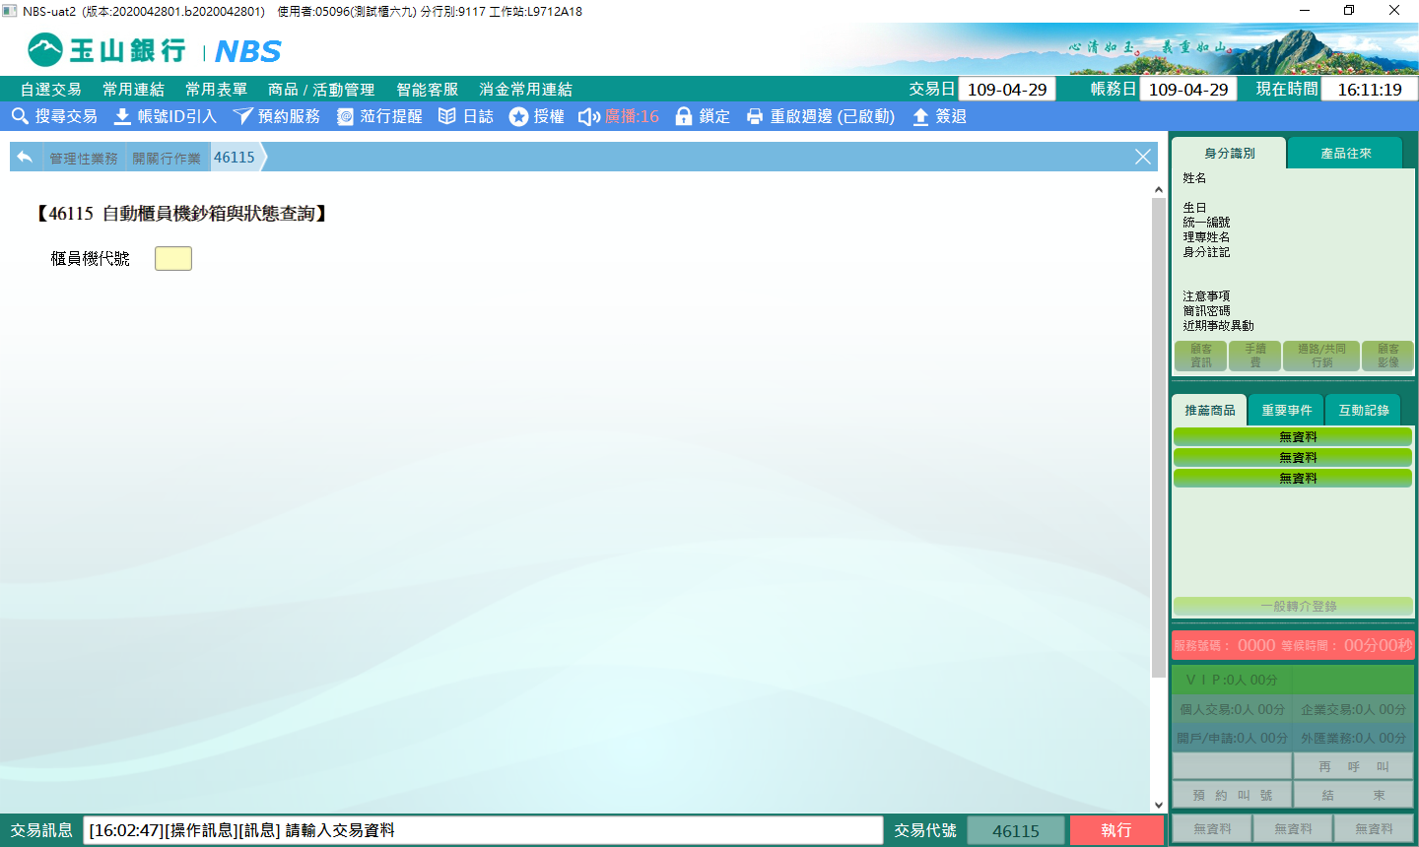

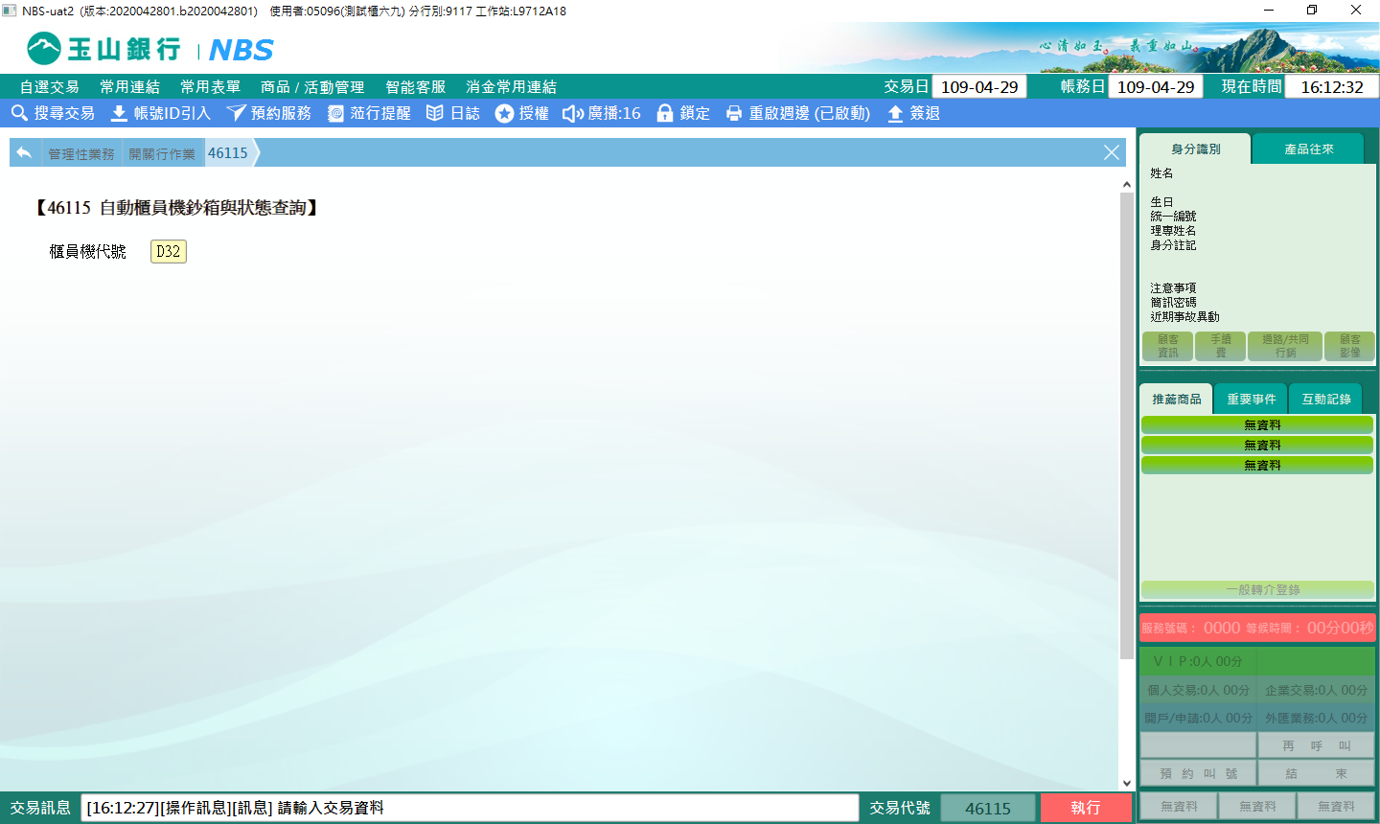

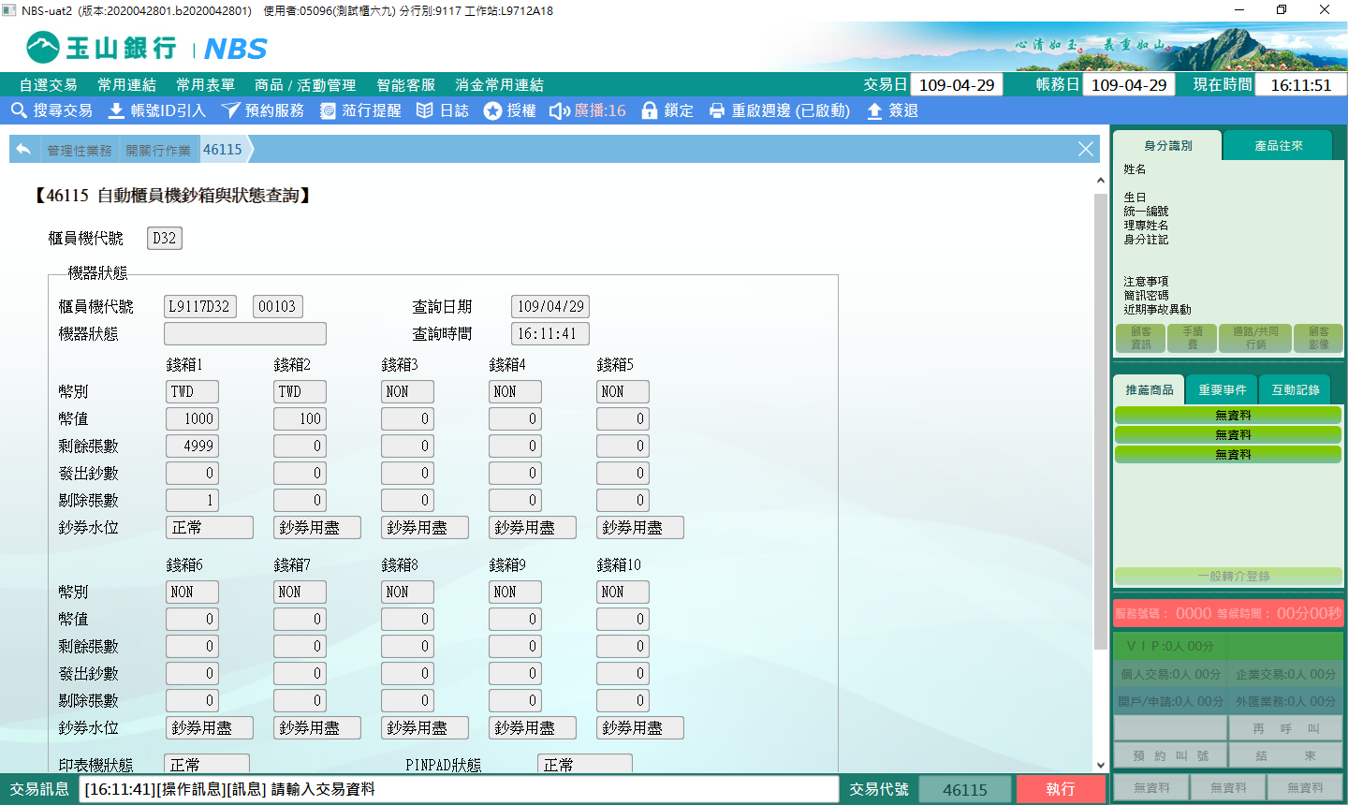

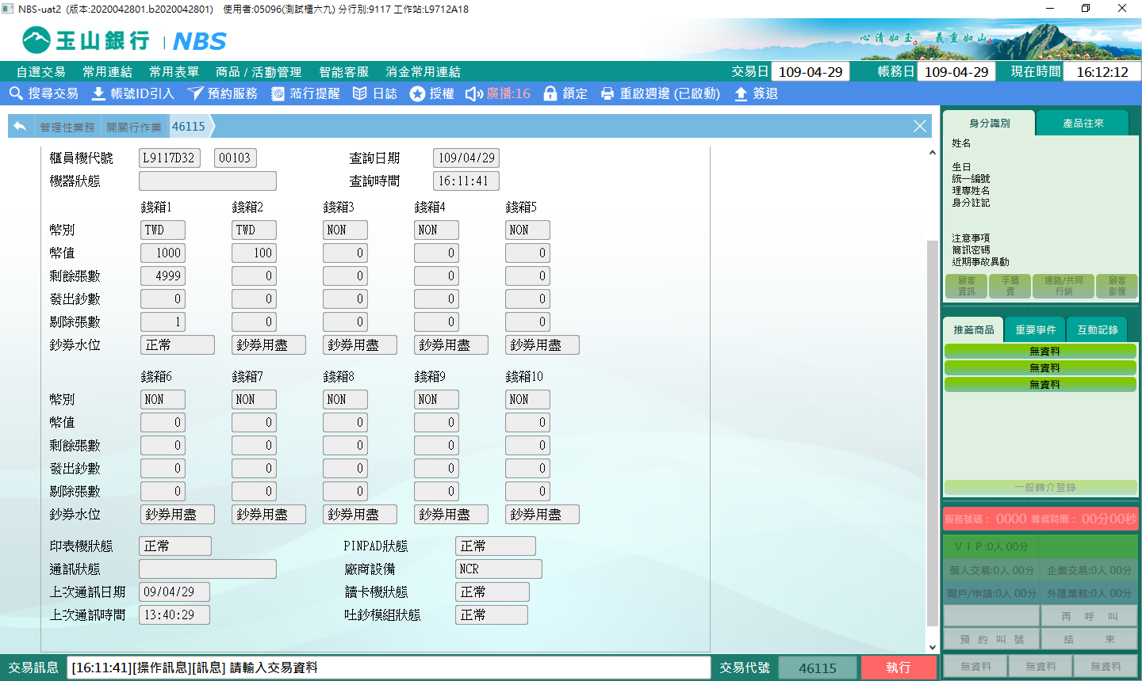

※特殊情境：

若執行角色為個金處經辦、個金集中部經辦、資訊處經辦時，將顯示【分行代號】欄位供查詢指定分行之自動櫃員機鈔箱、狀態；非上述角色僅限查詢交易行機台。

**肆、權限限制**

　　無。